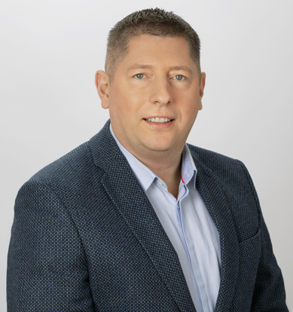
KLAIPĖDOS RAJONO SAVIVALDYBĖS TARYBOS NARIO, ŠARŪNO NENARTAVIČIAUS 2024 M. VEIKLOS ATASKAITA

2023 metais buvau išrinktas Klaipėdos rajono gyventojų į 10-ojo šaukimo tarybą, atstovauju Lietuvos valstiečių ir žaliųjų sąjungą ir 2024 metais buvome valdančioji dauguma. Dirbau dviejuose komitetuose – Ekonomikos ir biudžeto komitete bei Kontrolės komitete, kur esu Komiteto pirmininko pavaduotojas.
2024 metais turėjau neįkainuojamą patirtį dirbdamas tarybos nario pareigose. Mano, kaip tarybos nario veiklos statistika:
DALYVAVIMAS EKONOMIKOS IR BIUDŽETO KOMITETO POSĖDŽIUOSE
2024-01-18 | +
2024-02-22 | +
2024-03-21 | +
2024-04-18 | +
2024-05-23 | +
2024-06-20 | +
2024-08-22 | +
2024-09-19 | +
2024-10-24 | +
2024-11-19 | +
2024-12-12 | +

DALYVAVIMAS KONTROLĖS KOMITETO POSĖDŽIUOSE 2024 M.

01-17 | 03-20 | 09-12 | 11-07
+ | + | + | +

 | DALYVAVIMAS 2024 M. TARYBOS POSĖDŽIUOSE
01-25 | 02-29 | 03-28 | 04-25 | 05-30 | 06-26 | 08-29 | 09-26 | 10-31 | 11-26 | 12-19
+ | + | + | + | + | + | + | + | - | + | +
10-31 atostogos
Kiti posėdžiai:
2024-01-16, 2024-04-09, 2024-06-06 Smulkiojo verslo rėmimo programos vertinimo komisijos posėdžiai;
2024-01-23, 2024-09-17, 2024-12-23 Narkotikų kontrolės ir nusikalstamumo prevencijos komisijos posėdžiai.
Per 2024 m. Klaipėdos rajono savivaldybės tarybos nario kadencijoje atstovavau rinkėjus tarybos, komitetų, komisijų veikloje. Į savo tarybos nario veiklą žiūrėjau atsakingai, analizavau pagal savo kompetenciją, komitetų posėdžiams teikiamus pasiūlymus, domėjausi Savivaldybės vykdoma veikla, teikiamais pasiūlymais susijusiais su rajone vykstančiai procesais.
Klaipėdos rajono problemos man yra puikiai žinomos ir tikrai suprantu gyventojų nepasitenkinimą dėl apsemtų ruožų, neapšviestų kelių, duobių gatvėse, magistralinėse gatvėse neįrengtų šaligatvių, autobusų sustojimo aikštelių, kurios įrengtos šalia kelio be perono, didėja transporto kamščiai, trūksta švietimo įstaigų, viešųjų erdvių laisvalaikiui.
Į tarybą buvau išrinktas pagal valdančiajai daugumai priklausančios Lietuvos valstiečių ir žaliųjų sąjungos sąrašą. Mūsų komandoje yra ir Klaipėdos rajono savivaldybės meras, kurio palaikymas padeda greičiau spręsti įvairius klausimus. Ateinančiais metais, planuoju ir toliau aktyviai vykdyti tarybos nario įsipareigojimus, skirti didelį dėmesį projektams susijusiems su Sendvario seniūnija, ypatingai infrastruktūriniais. Ir toliau aktyviai bendrauti su kaimynais, diskusijų metu išsigryninti opiausias jiems vietas ir ieškoti įvairių politinių priemonių jiems įgyvendinti.
Klaipėdos rajono savivaldybės tarybos narys
Šarūnas Nenartavičius

